2015年高考物理真题分类汇编：动量专题
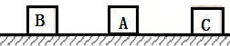
(2015新课标I-35（2）).【物理—选修3-5】（10分）如图，在足够长的光滑水平面上，物体A、B、C位于同一直线上，A位于B、C之间。A的质量为m，B、C的质量都为M，三者都处于静止状态，现使A以某一速度向右运动，求m和M之间满足什么条件才能使A只与B、C各发生一次碰撞。设物体间的碰撞都是弹性的。

【答案】 （Error: Reference source not found – 2）M Error: Reference source not found m < M
【考点】动量、动量守恒定律及其应用；弹性碰撞和非弹性碰撞；机械能守恒定律及其应用
【解析】A向右运动与C发生第一次碰撞，碰撞过程中，系统的却是守恒、机械能守恒，设速度方向向右为正，开始时A的速度为v₀ ,第一次碰撞后C的速度为v_{c} ,A的速度为v_{A1} ,由动量守恒定律和机械能守恒得：
mv₀ = mv_{A1} + Mv_{c1} ········· (2分)
Error: Reference source not foundmv₀² = Error: Reference source not foundmv_{A1}² + Error: Reference source not foundMv_{C1}² ········ (2分)
联立式得：v_{A1} = Error: Reference source not foundv₀ ······ (1分)
V_{C1} = Error: Reference source not foundv₀ ······· (1分)
如果m>M ，第一次碰撞后，A与C 速度同向，且A的速度小于C的速度，不可能与B发生碰撞；如果m = M ，第一次碰撞后，A停止，C以A碰前的速度向右运动，A不可能与B发生碰撞，所以只需要考虑m < M的情况。
第一次碰撞后，A反向运动与B发生碰撞，设与B发生碰撞后，A的速度为v_{A2} ,B的速度为v_{B1} ，同样有：
v_{A2} = Error: Reference source not foundv_{A1} = (Error: Reference source not found)²v₀ ········· (1分)
根据题意，要求A只与B、C各发生一次碰撞，应有：v_{A2} Error: Reference source not found v_{C1}······· (1分)
联立式得：m² + 4mM – M² Error: Reference source not found 0 ········· (1分)
解得： m Error: Reference source not found（Error: Reference source not found – 2）M ········ (1分)
另一解m Error: Reference source not found -（Error: Reference source not found+ 2）M舍去，所以m和M应满足的条件为：
（Error: Reference source not found – 2）M Error: Reference source not found m < M ······· (1分)
【2015新课标II-35】（2）（10分）滑块a、b沿水平面上同一条直线发生碰撞；碰撞后两者粘在一起运动；经过一段时间后，从光滑路段进入粗糙路段。两者的位置x随时间t变化的图像如图所示。求：
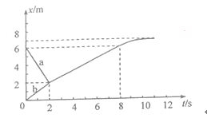
（ⅰ）滑块a、b的质量之比；
（ⅱ）整个运动过程中，两滑块克服摩擦力做的功与因碰撞而损失的机械能之比。
【答案】（1）$\frac{m_{1}}{m_{2}}=\frac{1}{8}$；（2）$\frac{W}{ΔE}=\frac{1}{2}$
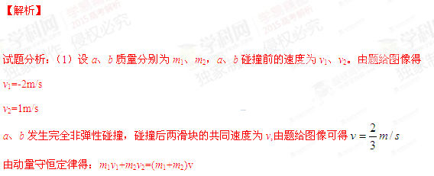
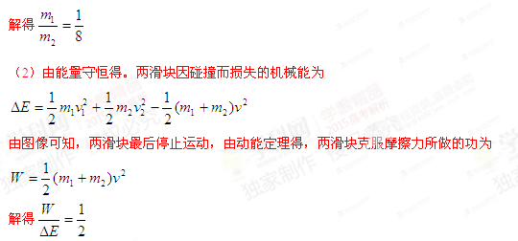
考点：动量守恒定律；能量守恒定律
【2015重庆-3】. 高空作业须系安全带.如果质量为的高空作业人员不慎跌落，从开始跌落到安全带对人刚产生作用力前人下落的距离为（可视为自由落体运动）.此后经历时间安全带达到最大伸长，若在此过程中该作用力始终竖直向上，则该段时间安全带对人的平均作用力大小为
A. B. C. D.
【答案】A
【解析】
试题分析：人下落h高度为自由落体运动，由运动学公式，可知；缓冲过程（取向上为正）由动量定理得，解得：，故选A。[来源:学+科+网]
考点：本题考查运动学公式、动量定理。
【2015山东-39（2）】如图，三个质量相同的滑块A、B、C，间隔相等地静置于同一水平轨道上。现给滑块A向右的初速度v₀，一段时间后A与B发生碰撞，碰后AB分别以、的速度向右运动，B再与C发生碰撞，碰后B、C粘在一起向右运动。滑块A、B与轨道间的动摩擦因数为同一恒定值。两次碰撞时间极短。求B、C碰后瞬间共同速度的大小。
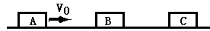
【答案】
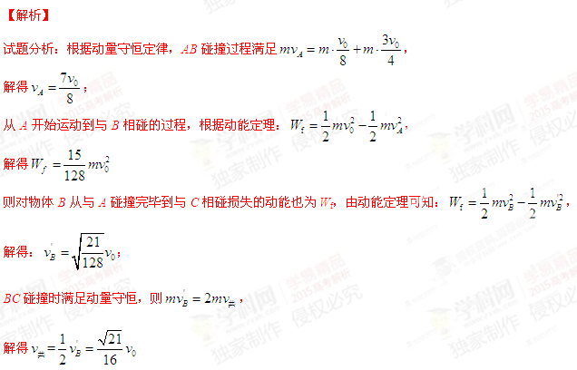
考点：动量守恒定律；动能定理.
【2015广东-16】16、在同一匀强磁场中，a粒子（）和质子（）做匀速圆周运动，若它们的动量大小相等，则a粒子和质子
A、运动半径之比是2:1
B、运动周期之比是2:1
C、运动速度大小之比是4:1
D. 受到的洛伦兹力之比是2:1
【答案】B
【考点】动量；洛伦兹力的公式；带电粒子在匀强磁场中的运动
【解析】a粒子和质子质量之比为4 ：1，电荷量之比为2 ：1 ，由于动量相同，故速度之比为1 ：4，选项C错误；在同一匀强磁场B中，带电粒子在匀强磁场中做匀速圆周运动的半径r = Error: Reference source not found，得两者的运动半径之比为1 ：2，选项A错误；带电粒子在匀强磁场中做匀速圆周运动的周期T = Error: Reference source not found，得周期之比为2 ：1，选项B正确；由带电粒子在匀强磁场中受到的洛伦兹力f = qvB，得受到的洛伦兹力之比为1 ：2，选项D错误。
【2015广东-36】36．(18分)如图18所示，一条带有圆轨道的长轨道水平固定，圆轨道竖直，底端分别与两侧的直轨道相切，半径R＝0.5m，物块A以v₀＝6m/s的速度滑入圆轨道，滑过最高点Q，再沿圆轨道滑出后，与直轨道上P处静止的物块B碰撞，碰后粘在一起运动，P点左侧轨道光滑，右侧轨道呈粗糙段、光滑段交替排列，每段长度都为L＝0.1m，物块与各粗糙段间的动摩擦因数都为μ＝0.1，A、B的质量均为m＝1kg(重力加速度g取10m/s²；A、B视为质点，碰撞时间极短)。
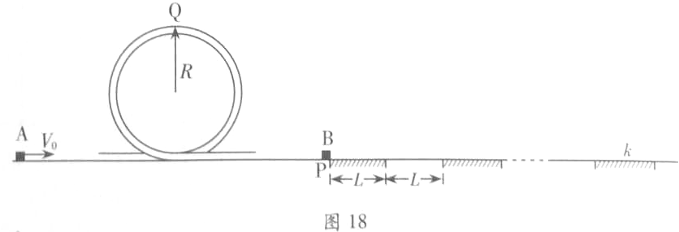
(1)求A滑过Q点时的速度大小v和受到的弹力大小F；
(2)碰后AB最终停止在第k个粗糙段上，求k的数值；
(3)碰后AB滑至第n个(n＜k)光滑段上的速度v_{n}与n的关系式。
【答案】（1）F = 22N (2) k = 45 (3) v_{n} = Error: Reference source not found m/s (且n < k )
【考点】功能关系、机械能守恒定律及其应用；动量守恒定律及其应用；匀速圆周运动的向心力
【解析】(1)由机械能守恒定律得：Error: Reference source not foundmv₀² = mg(2R) + Error: Reference source not foundmv²
得：A滑过Q点时的速度v = 4m/s
在Q点，由牛顿第二定律和向心力公式有： F + mg = Error: Reference source not found
解得：A滑过Q点时受到的弹力 F = 22N
（2）AB碰撞前A的速度为v_{A} , 由机械能守恒定律有：
Error: Reference source not foundmv₀² = Error: Reference source not foundmv_{A}² 得：v_{A} = v₀ = 6m/s
AB碰撞后以共同的速度v_{p}前进，由动量守恒定律得：
mv_{A} = (m + m)v_{p}
得：v_{p} = 3m/s
总动能E_{k} = Error: Reference source not found(m + m)v_{p}² = 9J
滑块每经过一段粗糙段损失的机械能ΔE = fL = μ(m + m)gL = 0.2J
则： k = Error: Reference source not found = 45
(3)AB滑到第n个光滑段上损失的能量E_{损} = nΔE = 0.2n J
由能量守恒得：Error: Reference source not found(m + m)v_{p}² - Error: Reference source not found(m + m)v_{n}² = nΔE
带入数据解得：v_{n} = Error: Reference source not found m/s ，（n < k）
【2015福建-21】21. （19分）如图，质量为M的小车静止在光滑的水平面上，小车AB段是半径为R的四分之一圆弧光滑轨道，BC段是长为L的水平粗糙轨道，两段轨道相切于B点，一质量为m的滑块在小车上从A点静止开始沿轨道滑下，重力加速度为g。
（1）若固定小车，求滑块运动过程中对小车的最大压力；
（2）若不固定小车，滑块仍从A点由静止下滑，然后滑入BC轨道，最后从C点滑出小车，已知滑块质量,在任一时刻滑块相对地面速度的水平分量是小车速度大小的2倍，滑块与轨道BC间的动摩擦因数为μ，求：
- 滑块运动过程中，小车的最大速度v_{m}；
- 滑块从B到C运动过程中，小车的位移大小s。
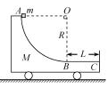
【答案】：（1）3mg （2）①②s=L/3
【解析】
试题分析：（1）由图知，滑块运动到B点时对小车的压力最大
从A到B，根据动能定理：
在B点：
联立解得：F_{N}=3mg，根据牛顿第三定律得，滑块对小车的最大压力为3mg
（2）①若不固定小车， 滑块到达B点时，小车的速度最大
根据动量守恒可得：
从A到B，根据能量守恒：
联立解得：
②设滑块到C处时小车的速度为v，则滑块的速度为2v，根据能量守恒：
解得：
小车的加速度：
根据
解得：s=L/3
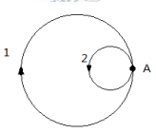
【2015北京-17】． 实验观察到，静止在匀强磁场中 A 点的原子核发生β衰变，衰变产生的新核与电子恰在纸面内做匀速圆周运动，运动方向和轨迹示意如图。则（ ）
A.轨迹 1 是电子的，磁场方向垂直纸面向外
B.轨迹 2 是电子的，磁场方向垂直纸面向外
C.轨迹 1 是新核的，磁场方向垂直纸面向里
D.轨迹 2 是新核的，磁场方向垂直纸面向里
【答案】D
【难度】★★
【考点】β衰变，动量守恒，带电粒子在磁场中的圆周运动
【解析】由动量守恒可知，原子核静止在磁场中，发生β衰变后的新核与电子的动量大小相等，方向相反。由$\text{qBv}=\frac{{\text{mv}}^{2}}{R}$ ，得$R=\frac{\text{mv}}{\text{qB}}$，粒子运动的半径与电荷量成反比。新核带电量大于电子，因此 R 较小，知轨迹 2 为新核轨迹，由左手定则可知，磁场方向垂直纸面向里。
【2015北京-18】． “蹦极”运动中，长弹性绳的一端固定，另一端绑在人身上，人从几十米高处跳下。将蹦极过程简化为人沿竖直方向的运动。从绳恰好伸直，到人第一次下降至最低点的过程中，下列分析正确的是（ ）
A.绳对人的冲量始终向上，人的动量先增大后减小
B.绳对人的拉力始终做负功，人的动能一直减小
C.绳恰好伸直时，绳的弹性势能为零，人的动能最大
D.人在最低点时，绳对人的拉力等于人所受的重力
【答案】A
【难度】★★
【考点】牛顿运动定律，动量定理，功能关系
【解析】从绳恰好伸直到人运动到最低点的过程中，绳对人的拉力始终向上，故冲量始终向上。此过程中人先加速再减速，当拉力等于重力时，速度最大，则动量先增大后减小，A 正确，B、C 错误，在最低点时，人的加速度向上，拉力大于重力，D 错误。
【2015安徽-22】.（14分） 一质量为0.5 kg的小物块放在水平地面上的A点，距离A点5 m的位置B处是一面墙，如图所示。长物块以v_{o}=9 m/s的初速度从A点沿AB方向运动，在与墙壁碰撞前瞬间的速度为7 m/s，碰后以6 m/s的速度把向运动直至静止。g取10 m/s²。
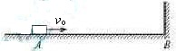
（1）求物块与地面间的动摩擦因数；
（2）若碰撞时间为0.05s，求碰撞过程中墙面对物块平均作用力的大小F；
（3）求物物块在反向运动过程中克服摩擦力所做的功W。
【答案】（1） （2） （3）
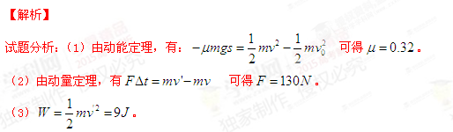
考点：本题考查动能定理、动量定理、做功等知识。
【2015海南-17】（2）运动的原子核放出粒子后变成静止的原子核Y。已知X、Y和粒子的质量分别是M、和，真空中的光速为c，粒子的速度远小于光速。求反应后与反应前的总动能之差以及粒子的动能。
【答案】，
【解析】反应后由于存在质量亏损，所以反应前后总动能之差等于质量亏损而释放出的能量，
故根据爱因斯坦质能方程可得 ①
反应过程中三个粒子组成的系统动量守恒，故有，②
联立①②可得
【2015天津-9】9．(18分)
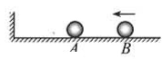
(I)如图所示，在光滑水平面的左侧固定一竖直挡板，A球在水平面上静止放置．B球向左运动与A球发生正碰，B球碰撞前、后的速率之比为3：1，A球垂直撞向挡板，碰后原速率返回。两球刚好不发生第二次碰撞。A、B两球的质量之比为 ，A、B碰撞前、后两球总动能之比为 。
【答案】4 ：1 9 ：5

